vmware虚拟机-centos7-ip网关配置

修改vmware网络配置：-》编辑-》虚拟网络编辑器
添加网络：vmnet8，其他移除
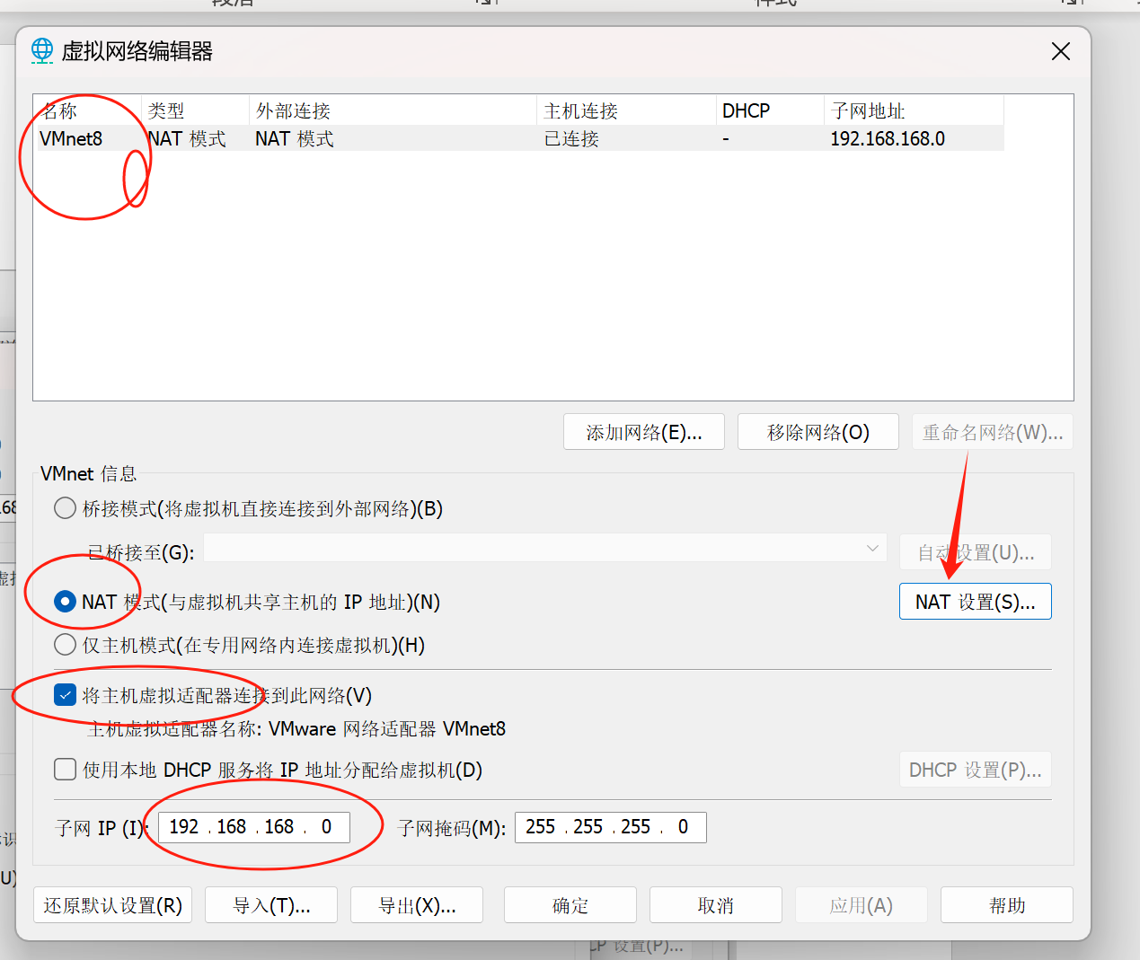

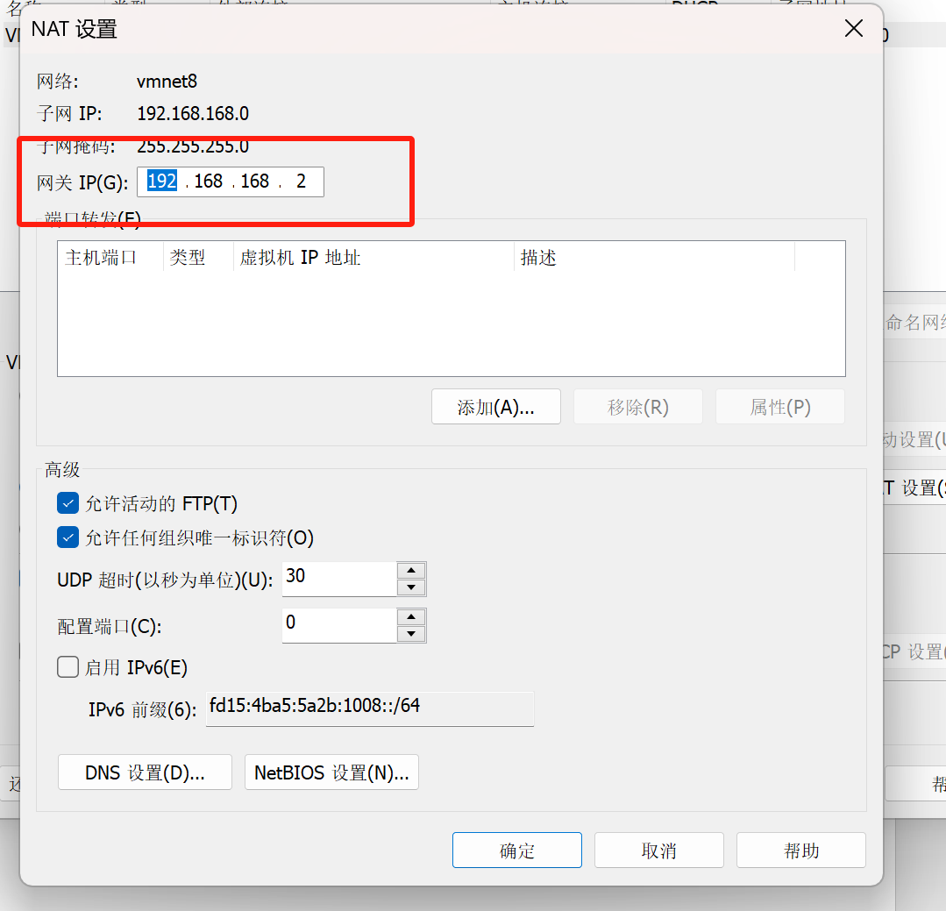

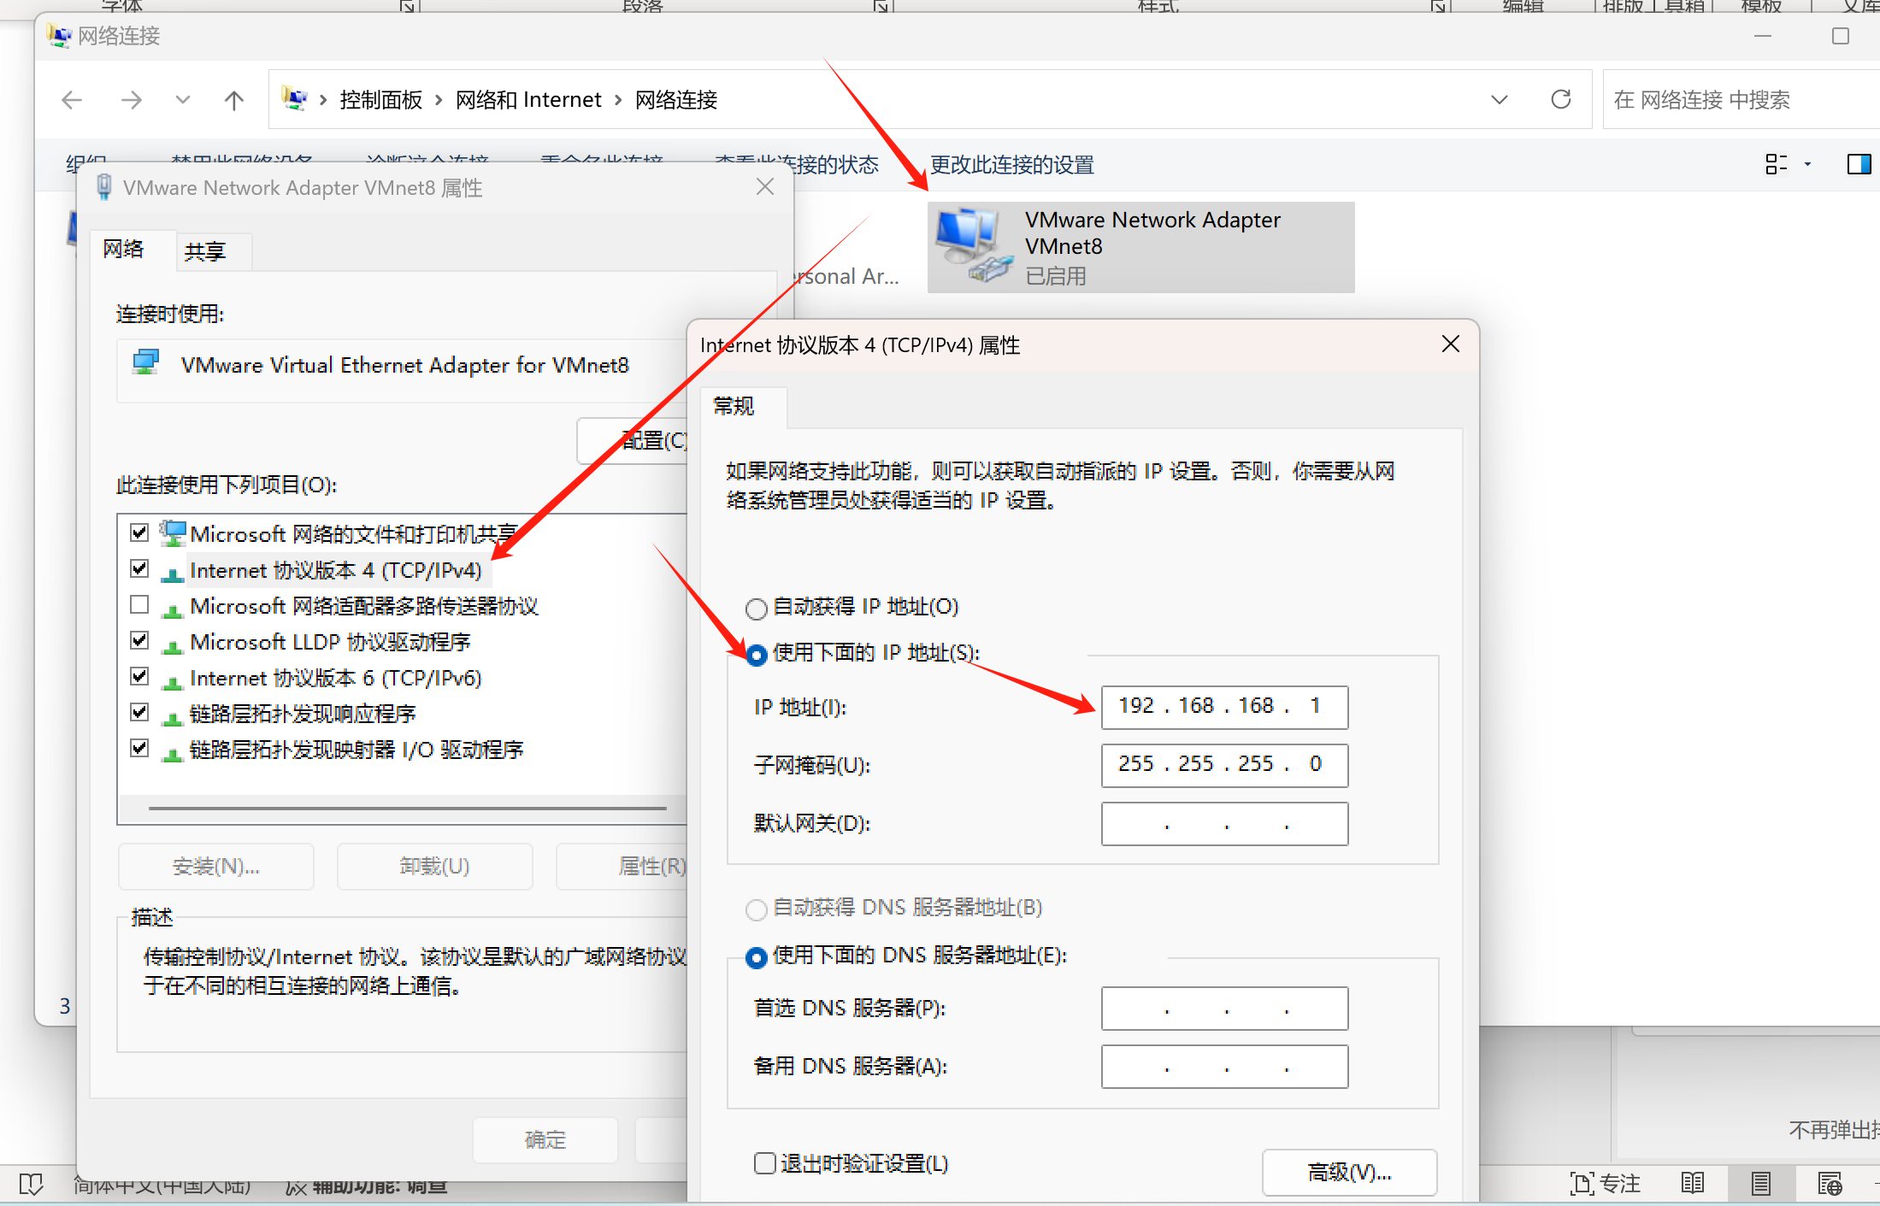

[root@localhost ~]# vim /etc/sysconfig/network-scripts/ifcfg-ens33
TYPE=Ethernet
PROXY_METHOD=none
BROWSER_ONLY=no
BOOTPROTO=static
DEFROUTE=yes
IPV4_FAILURE_FATAL=no
IPV6INIT=yes
IPV6_AUTOCONF=yes
IPV6_DEFROUTE=yes
IPV6_FAILURE_FATAL=no
IPV6_ADDR_GEN_MODE=stable-privacy
NAME=ens33
UUID=b41a52ea-bb04-4057-abcb-3d11d97d920b
DEVICE=ens33
ONBOOT=yes
IPADDR=192.168.168.168
NETMASK=255.255.255.0
GATEWAY=192.168.168.2

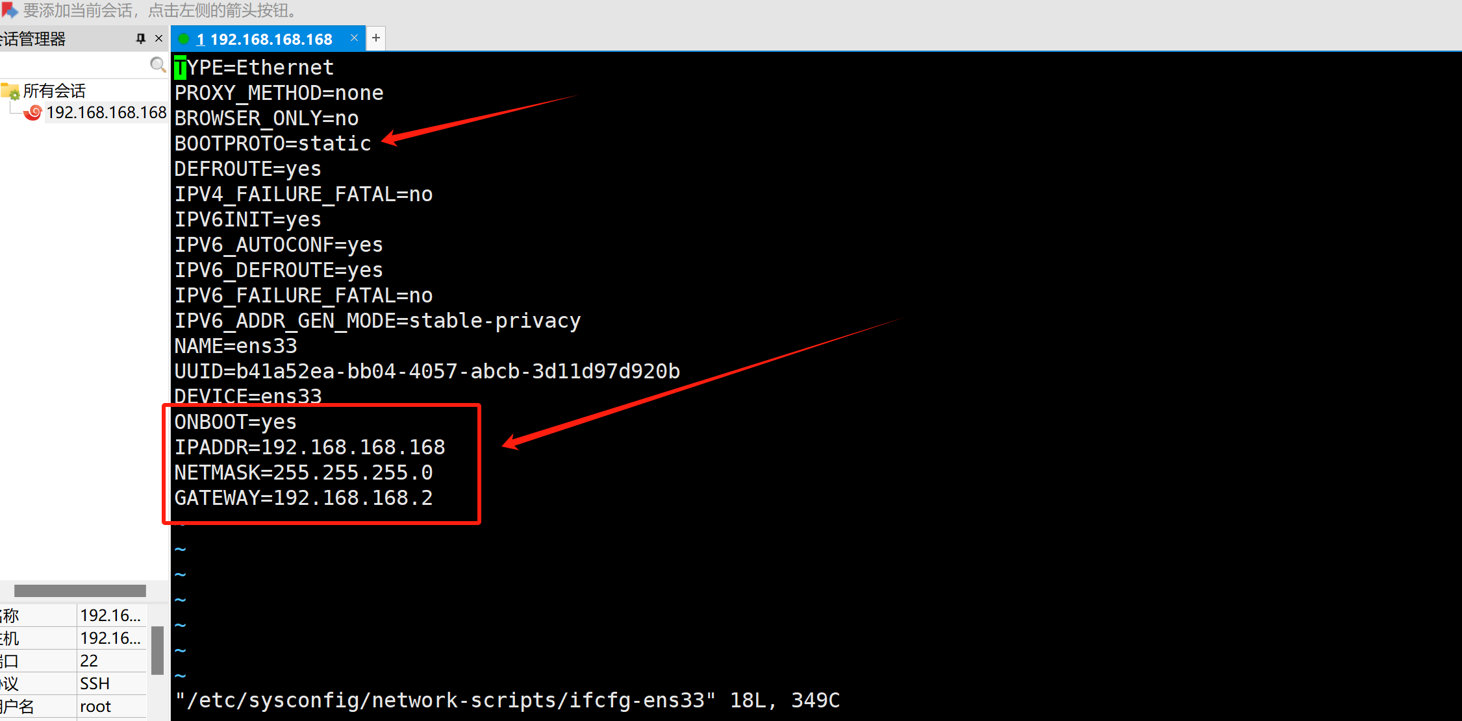

[root@localhost ~]# vi /etc/resolv.conf
nameserver 114.114.114.114

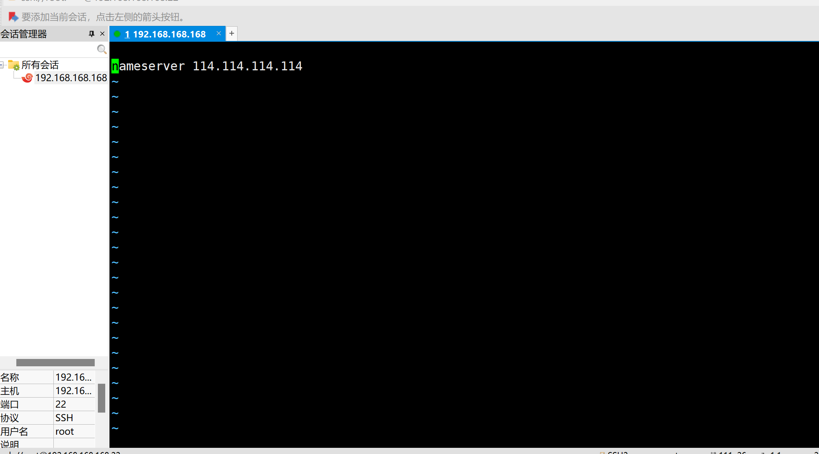

重启网络：
[root@localhost ~]# systemctl restart network

测试：
[root@localhost ~]# ping www.baidu.com

